Projekt: Orientierungsfähiges, ferngesteuertes Fahrzeug mit Controller und Bildschirm

Überblick:
Das Projekt ist ein ferngesteuertes Fahrzeug, das mit einem Controller gesteuert wird. Der Controller hat einen Bildschirm, der die Umgebung des Fahrzeugs anzeigen kann. Das Fahrzeug ist in der Lage, seine Position in der Umgebung zu erfassen und diese Position zu speichern, um später zu ihr zurückzufinden. Das System basiert auf zwei Arduinos.

Fahrzeugortung und -navigation:
- Das Fahrzeug ist mit Folgendem ausgestattet:
  - Arduino
  - 360°-Laser-Entfernungssensor
  - 4 Räder mit 4 Motoren
- Das Fahrzeug ist mit einem 360-Grad-Laser-Entfernungssensor ausgestattet, der seine Umgebung erkennt, insbesondere stationäre Elemente wie Wände.
Controller und „Home“-Funktion:
- Der Controller ist mit Folgendem ausgestattet:
  - Arduino
  - Joystick (zur Navigation des Fahrzeugs)
  - Taster
  - LED-Bildschirm
- Während des Rückkehrvorgangs wird auf dem Controller-Bildschirm die Fahrtrichtung zur markierten Position angezeigt.
- Die Anzeige auf dem Controller-Bildschirm zeigt das Fahrzeug in der Mitte und visualisiert die Vorwärtsrichtung des Fahrzeugs nach oben hin.
Objekterkennung, Orientierung und Anzeige:
- Informationen des Sensors des Fahrzeugs wird an den Controller gesendet und auf dem Bildschirm angezeigt.
- Markierte Position wird als Punkt in anderer Farbe auf dem Display angezeigt.
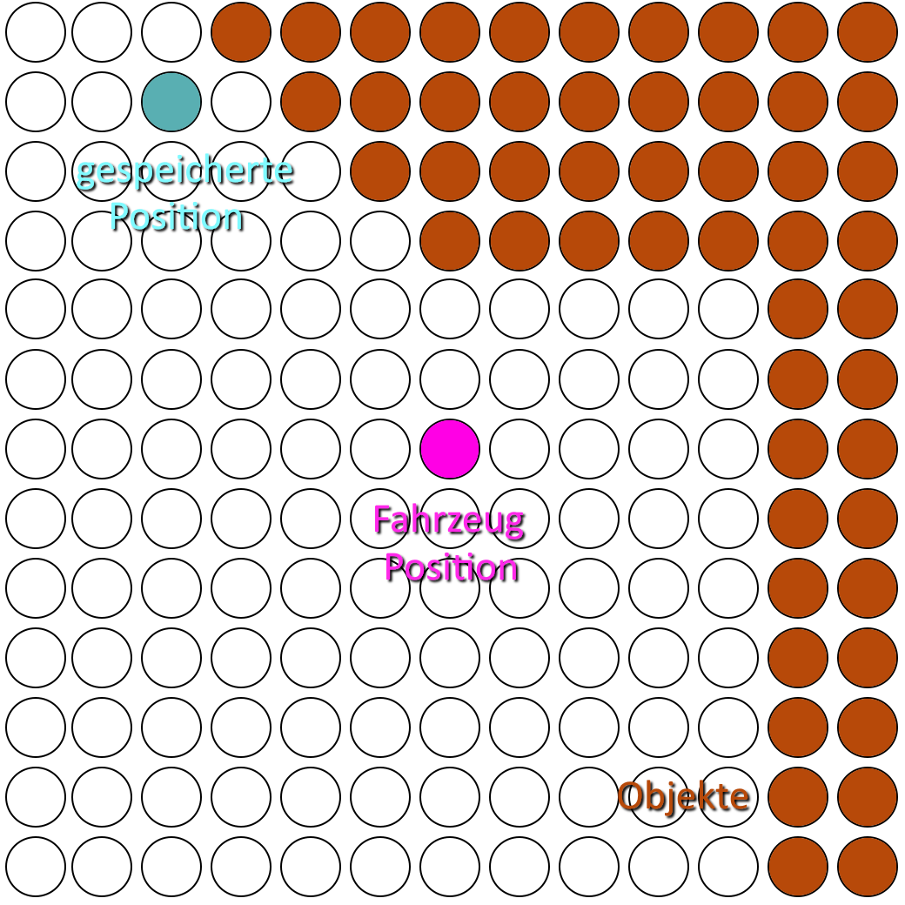
Bildschirm:

